# ¿Cómo arrancar ?

Primero que nada hay que instalar el lenguaje de desarrollo Java en nuestro sistema operativo, en general vamos a asumir Windows, pero los pasos son similares para los otros sistemas operativos. Recomendamos para este curso usar la versión **17** de Java, y lo que deben instalarse es lo que se denomina JDK o kit de desarrollo de Java, y profundizaremos de que se trata a la mitad del curso, por ahora lo importante es que lo necesitamos para empezar a hacer los ejercicios de programación. Para hacer eso hay que descargarla del siguiente [link](https://download.oracle.com/java/17/latest/jdk-17_windows-x64_bin.msi) y luego seguir las instrucciones de instalación. Si quiere puede consultar este [video](https://www.youtube.com/watch?v=BG2OSaxWX4E&ab_channel=Roelcode) con el proceso entero.

Para programar, recomendamos utilizar un entorno integrado de desarrollo o IDE, que rápidamente, es una aplicación que ayuda a los programadores a desarrollar código de software de manera eficiente, brindando herramientas como ser: resaltado de sintaxis (color en las distintas partes del código), búsqueda rápida de archivos, fácil ejecución del código, etc. Nosotros recomendamos utilizar el IDE [Eclipse](https://www.eclipse.org/), aunque hay muchas más. Eclipse es un proyecto de código abierto gratuito, que ya lleva varios años actualizándose y es utilizado por miles de programadores en todo el mundo. Hay muchas opciones de descarga, pero nosotros recomendamos que lo descargue del siguiente [link](https://www.eclipse.org/downloads/download.php?file=/technology/epp/downloads/release/2022-12/R/eclipse-jee-2022-12-R-win32-x86_64.zip) (lo llevará a una página y luego debe presionar el botón “Download”). Si quiere ver el proceso completo, este [video](https://www.youtube.com/watch?v=_KagCuPFw2w) puede ayudarlo.

Finalmente, utilizaremos una herramienta de almacenamiento, versionado y control de código denominada GIT. Se dedicará una clase entera a explicar esta herramienta, pero si quiere ir ganando tiempo, puede instalar [GitHub Desktop](https://desktop.github.com/).

Una vez instalada el Eclipse, le pedirá que seleccione un el directorio de trabajo o *workspace*, le propondrá uno inicialmente, el cual puede conservar o elegir otro, en principio no es importante donde esté, solo que usted lo recuerde ante alguna eventualidad (también, a no ser que usted indique lo contrario, todos los archivos y proyectos estarán en ese directorio).

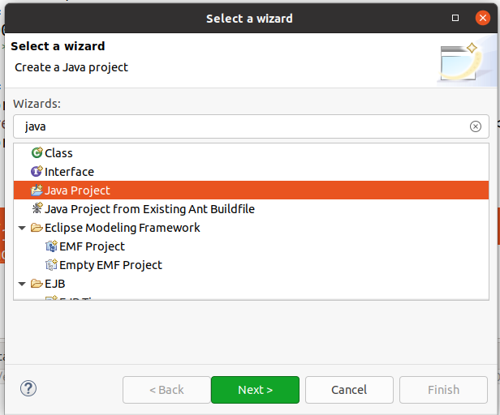

Una vez seleccionado el directorio, debe crear un proyecto Java para comenzar a desarrollar: *File* -> *New* -> busque “Java *Project*” -> *Next*

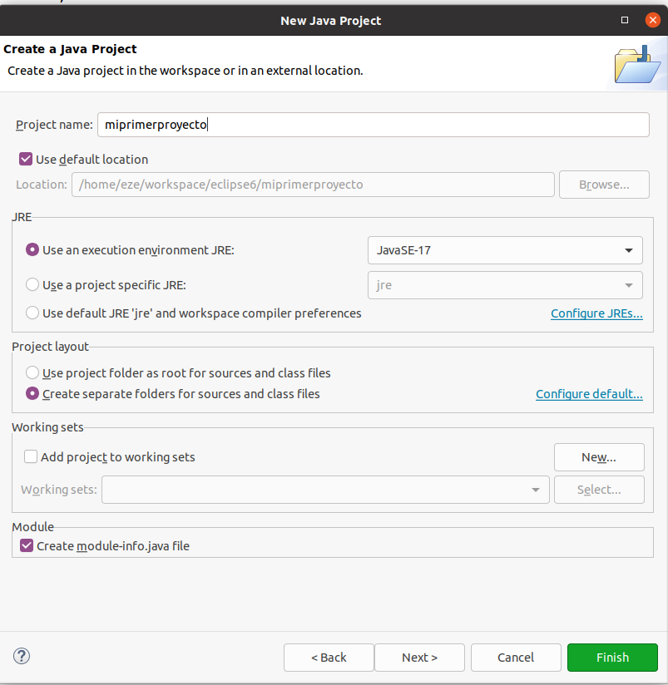

Luego póngale un nombre al proyecto, sin espacios ni acentos y preferiblemente en minúsculas y deje el resto de los datos así como están. Notar que debería decir que estamos usando la versión 17 de Java. Finalmente oprima *Finish*. Le puede llegar a hacer 2 preguntas (1) si crea el módulo xxx y (2) Si cambia a otra perspectiva, a lo cual puede colocar “no” / “*Open Perspective*” respectivamente.

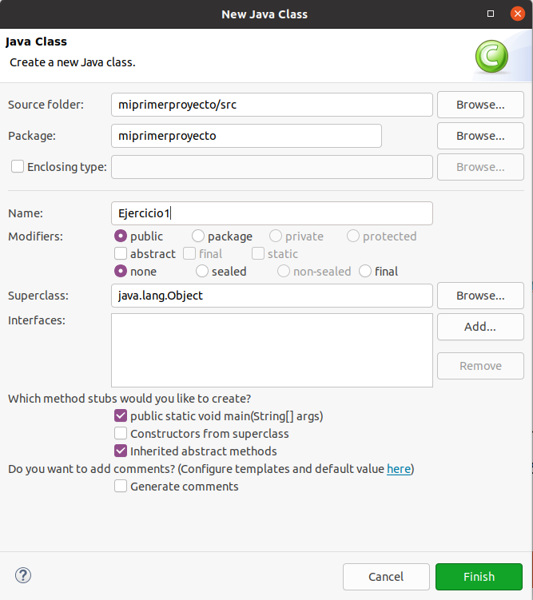

A la izquierda del eclipse tuvo que haber aparecido nuestro proyecto y si vemos, una carpeta llamada src, sobre dicha carpeta, con click derecho , seleccionaremos *New* → Class (si bien todavía no hablamos de clases, por ahora esto no es importante para arrancar). El nombre de debe empezar con mayúscula y notar que debe estar marcada la casilla de “*public static void main*(String [] args)”

Finalmente tendrá creado el archivo y un directorio nuevo (o paquete, ya hablaremos de eso), más o menos de esta forma:

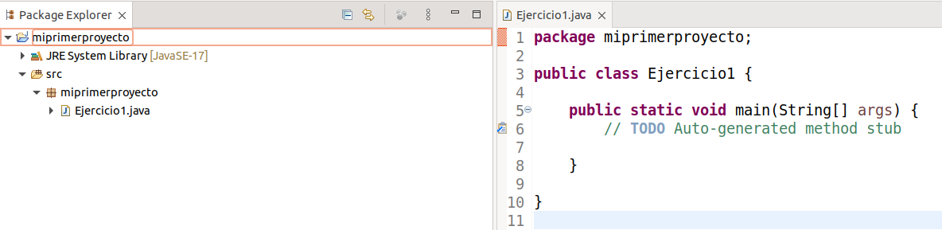

Dentro de la sección que dice “*main*”, que por ahora llamaremos función principal, vamos a colocar todo nuestro código. Para ejecutarlo debemos hacer click derecho sobre el archivo (en este caso Ejercicio1.java) y seleccionar “*Run As*” → “*Java Application*”

Por ejemplo, si tenemos este código:

**package** miprimerproyecto;

**public** **class** Ejercicio1 {

**public** **static** **void** main(String[] args) {

System.***out***.println("Hola mundo");

}

}

Y lo ejecutamos, en la sección de “Console“, en general en la parte inferior de la pantalla, nos debería aparecer el texto que escribimos.

